CONSILIUL JUDETEAN BRAILA
AGENDA VICEPRESEDINTE, DOBRE IONUT CIPRIAN
2023
OCTOMBRIE 2023:
- 9 octombrie - Ziua Naţională de Comemorare a Holocaustului

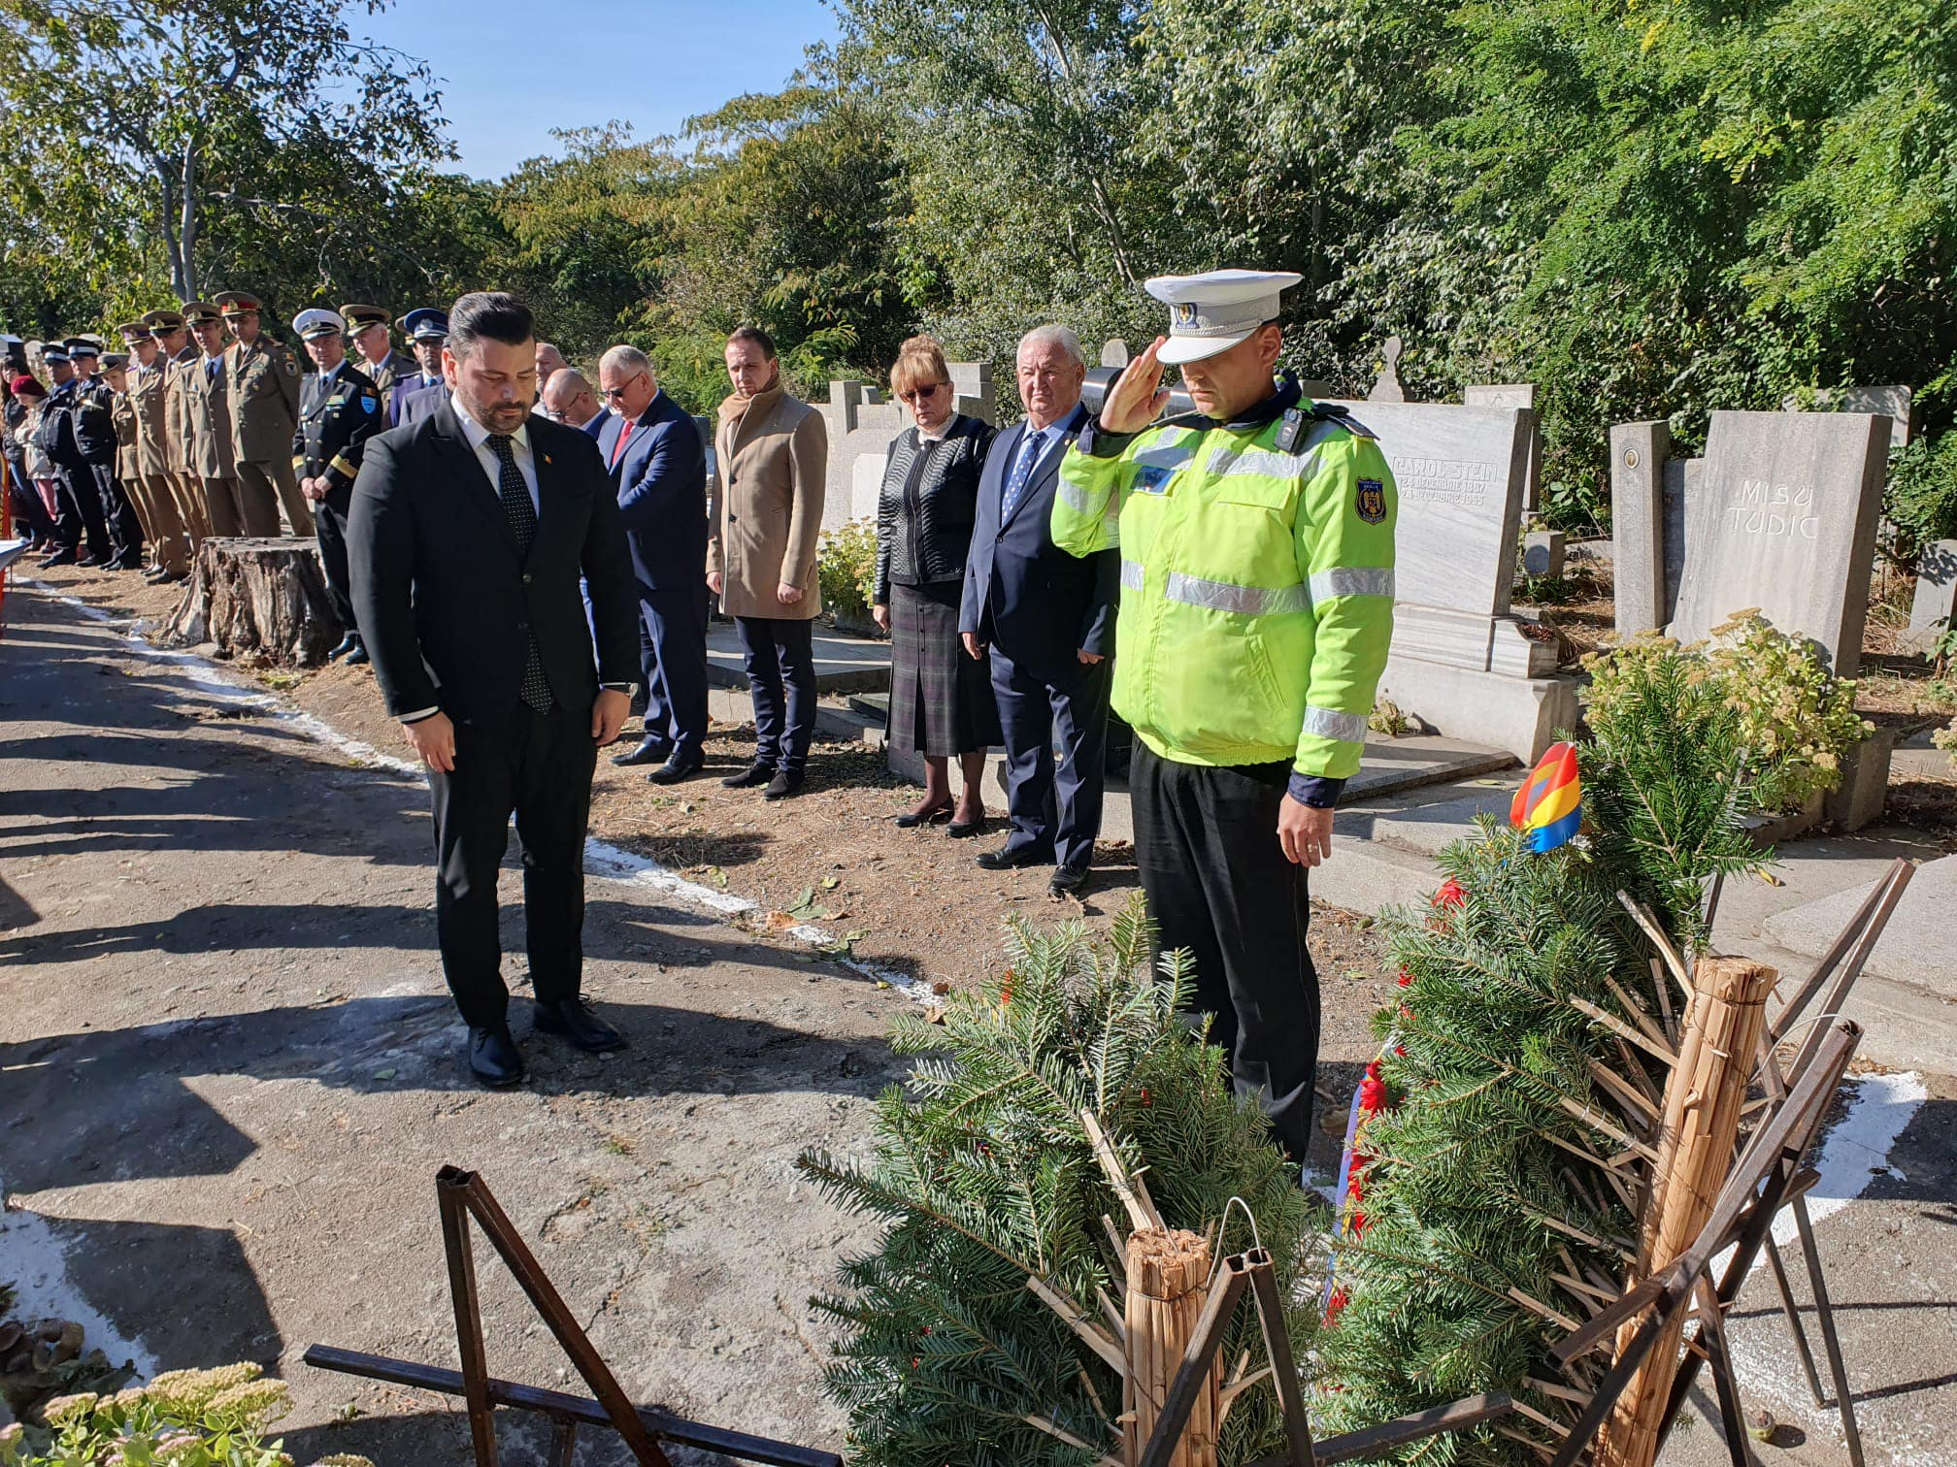

- 20 octombrie - Festivalului Internaţional de Jazz Johnny Răducanu, ediţia a X-a



- 25 octombrie - La mulți ani, rezerviști si veterani de război! La mulți ani, militari ai Armatei României!

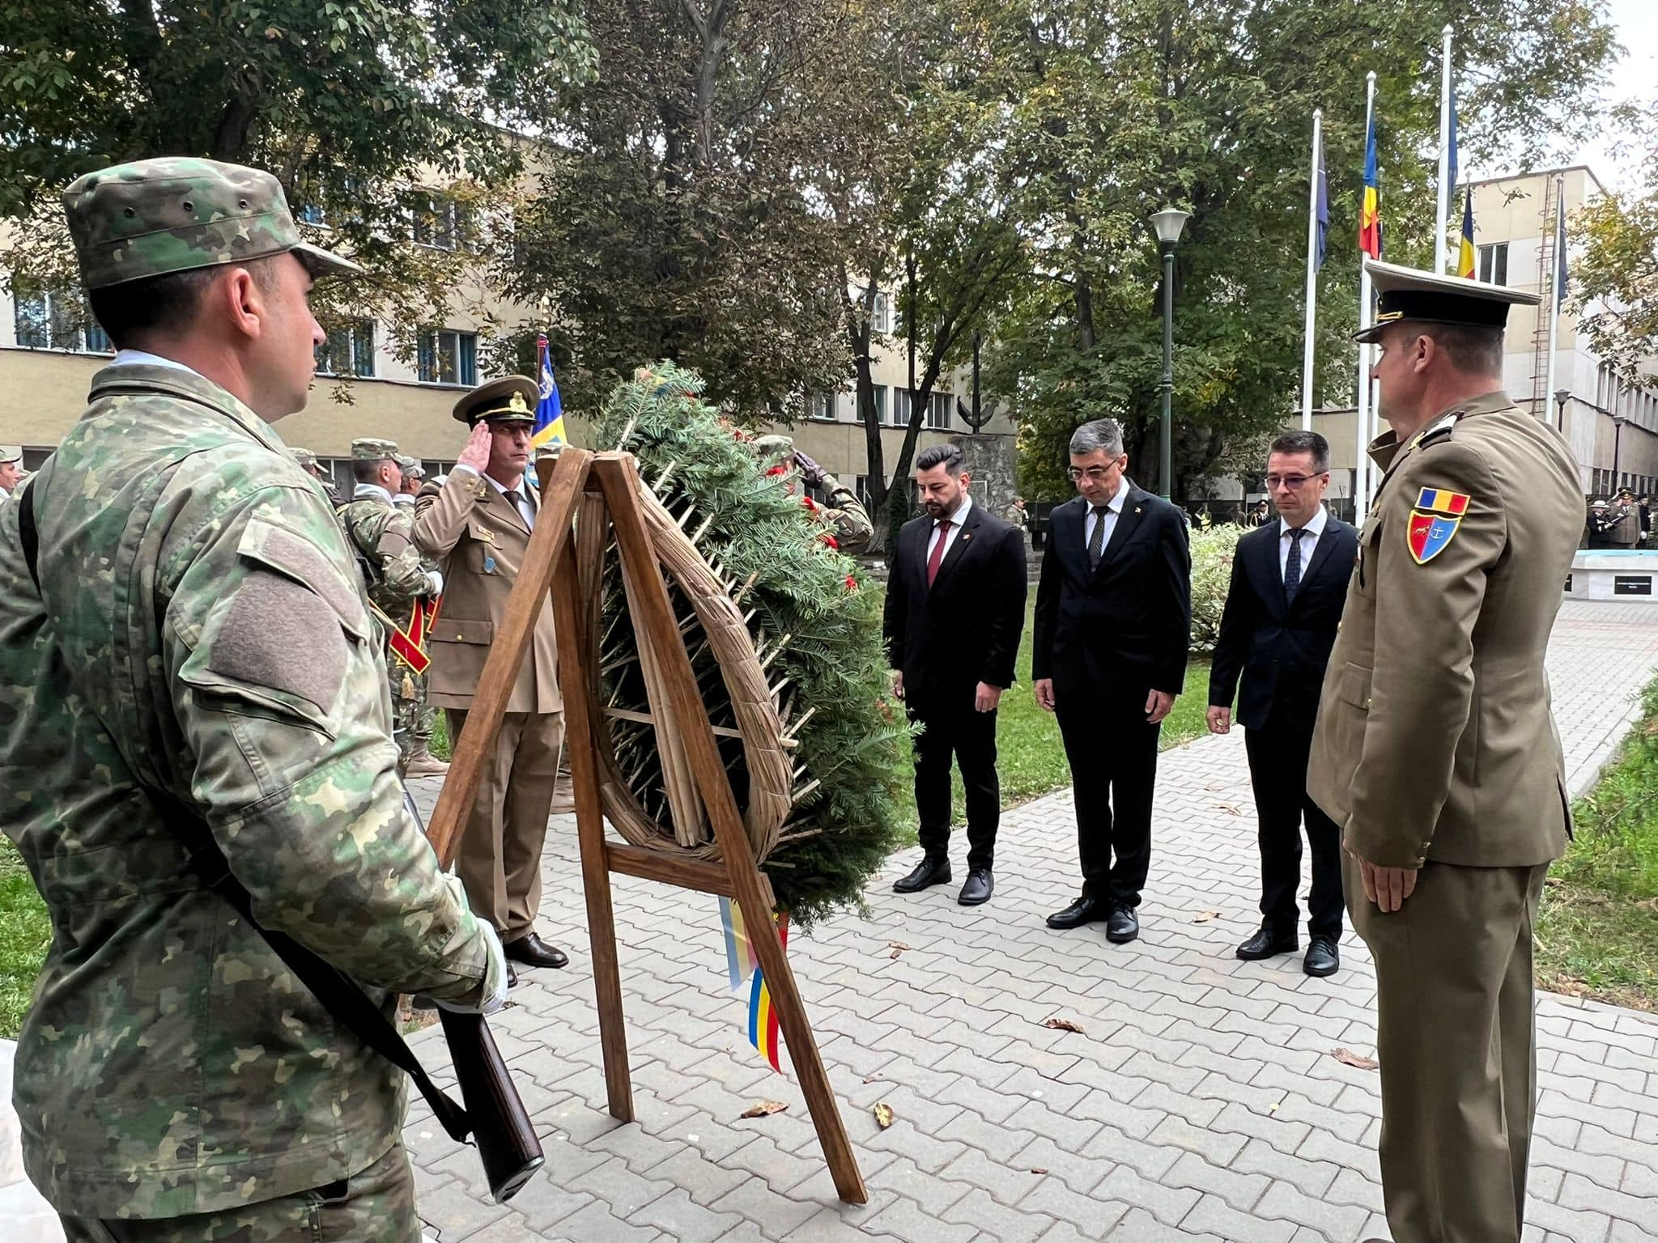

- Participare sedinta ordinara a Consiliului Judetean Braila desfasurata in data de 26.10.2023;

